Hướng dẫn thao tác nhập kho thành phẩm
成品倉庫入庫作業指導書
OG047

Soạn thảo / 编 制 ： 张丽丽
Xem xét / 审 核 ：
Phê duyệt / 核 准 ：
Phiên bản / 版 本 ： 01
Ngày soạn thảo /制作日期：2025/11/18
Ngày sửa đổi / 修订日期 ：2025/11/18

Ngày ban hành / 发行日期：2025/11/18
Ngày áp dụng / 实施日期 ：2025/11/18
------------------------------------------------------------
Do Công ty Điện tử Glam ban hành
格琳电子有限公司发布
Không được sao chép khi chưa được cho phép
未 经 许 可 不 得 翻 印
BIÊN BẢN THEO DÕI THAY ĐỔI TÀI LIỆU
文件变更履历表
Phiên bản  版本 | Phiên bản  变更章节 | Chương mục thay đổi/变更事项 | Nội dung thay đổi  拟案单位 | Đơn vị đề xuất  拟案人 | Người đề xuất  修订日期
1.1 |  | Tài liệu đã được nâng cấp hoàn toàn lên phiên bản 1.1 có bìa  文件全面升级1.1 版,加封面 | Đảm bảo chất lượng  品保 | Trương Lili  张丽丽 | 2019.3.11
- Xác nhận trước khi nhập kho:
入庫前確認：
1） Phòng đóng gói / sàng lọc đã đóng dấu FQC (xem hình 1);
包裝、篩選室已蓋FQC的章，如圖一；
2） Đối chiếu thông tin trên thùng ngoài và phiếu nhập kho thành phẩm phải đầy đủ và giống nhau (xem hình 2);
核對外箱、完工入庫單的信息是否相同、齊全，如圖二；
3） Ghi riêng số lượng thùng và số lẻ;
將箱數、零頭獨立寫出；
4） Phiếu nhập kho thành phẩm giữ lại một bản tại bộ phận đóng gói;
完工入庫單交由包裝留底一份；
5） Vận chuyển hàng đến kho thành phẩm;
拉至成品倉；
6） Căn cứ thông tin trên phiếu nhập kho để đặt hàng lên kệ;
依據完工入庫單的信息，放置於貨架上；
7） Thu gom toàn bộ phiếu nhập kho và chuyển cho nhân viên ghi sổ/kế toán kho;
統一收集入庫單，交由扣帳人員；
8） Yêu cầu khi xếp hàng lên kệ:
上架作業要求：
- Phân khu, phân kho theo quy định (như Nylok, hàng mua ngoài, hàng tồn kho Trùng Khánh… cần tách riêng);
按要求分倉分儲（耐落、外購件、重慶庫存等需分開存放）；
- Khi xếp hàng phải để nhãn hướng ra ngoài, đặt ngay ngắn, căn chỉnh thẳng hàng trái phải, trước sau;
物料上架需保持標籤朝外正放，做到左右標齊、前後對正；
- Sau khi đặt lên kệ phải ghi rõ vị trí kệ trên phiếu nhập kho, kiểm tra số lô, số lượng… rồi chuyển cho nhân viên ghi sổ kho (xem hình 3);
完工入庫單在放置架位後需注明架位，核對批號、數量等信息，交給倉庫記賬人員，見圖三；
9） Đảm bảo an toàn, chống mất cắp và duy trì môi trường kho gọn gàng, sạch sẽ.
安全防盜，倉庫區域環境保持整潔。

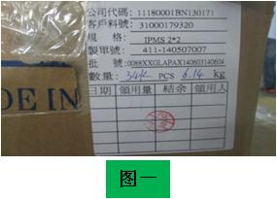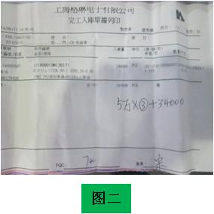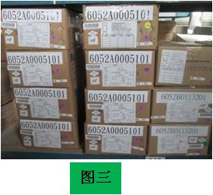

Chú ý:
注意事項：
- Khi nhân viên nhập kho vận chuyển hàng từ khu chờ nhập, cần kiểm tra số lượng có khớp với phiếu nhập kho thành phẩm hay không; nếu có vấn đề phải kịp thời xác nhận với bộ phận đóng gói và sàng lọc;
入庫人員在從待入庫拉料時，需核對數量是否與完工入庫單數量一致，如有問題，需及時與包裝、篩選室人員確認；
- Khi nhập kho cần chú ý chiều cao xếp thùng carton, không được vượt quá 4 tầng.
入庫人員在入庫時要注意紙箱高度，不允許超過四層。

